「トロールの森2024」出展作品 プランシート①
●応募区分 ☑を入れてください

野外 □A善福寺公園での空間表現 □B 善福寺公園での身体表現
まちなか □C西荻窪~善福寺周辺 空間/身体表現/プロジェクト
□D西荻窪駅 KINOKUNIYA角に設置する空間表現作品 □E 桃井第四小学校 空間/身体表現
野外とまちなかをつなぐ企画 □F 野外とまちなかを共通コンセプトで結ぶ作品

●氏名／グループ名 ●作品名（仮題でも可） ●表現ジャンル
例／彫刻・インスタレーション・パフォーマンス・ダンス 等

●作品概要（主旨や目的・狙い等を抽象的にならないよう、明確に記述してください）
空間表現で身体表現も伴う場合は、その内容も記載してください。

●希望設置/実施場所 ※ABFの応募者は、目標物の明記と地図上にその位置をご記入ください
C,Fの応募者は会場や店舗名（候補でも可）をご記入ください
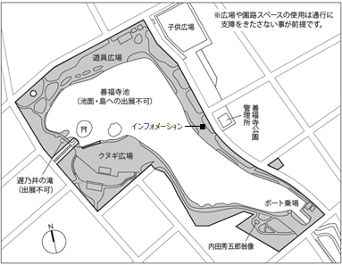
第1希望

第2希望中ノ島
弁天島

「トロールの森2024」出展作品 プランシート②
作品ビジュアルイメージ（スケッチや画像など）
※空間表現は想定寸法・素材・重量・制作期間等を記入してください。身体表現およびまちなかの企画は、希望する実施日程、時間、場所、使用機材等を必ずご記入ください（未定の場合はその旨をご記入ください）。

空間表現作品/建築物 |  |  | 身体表現作品
区分 | □A □C □D □E □F |  | 区分 | □B □C □E □F
想定サイズ |  |  | 希望実施日
 |  |  | 回数 | 日/会期中 回/日
想定重量 |  |  | 希望実施時刻
素材 |  |  | 所要時間
 |  |  | 使用機材
制作期間（日程）
区分CEFの場合  希望展示期間/日 |  |  | 参加人数 | 演者 名  スタッフ 名

